Diagramas de Secuencias

1. AUTENTICACIÓN - Iniciar Sesión / Registrarse
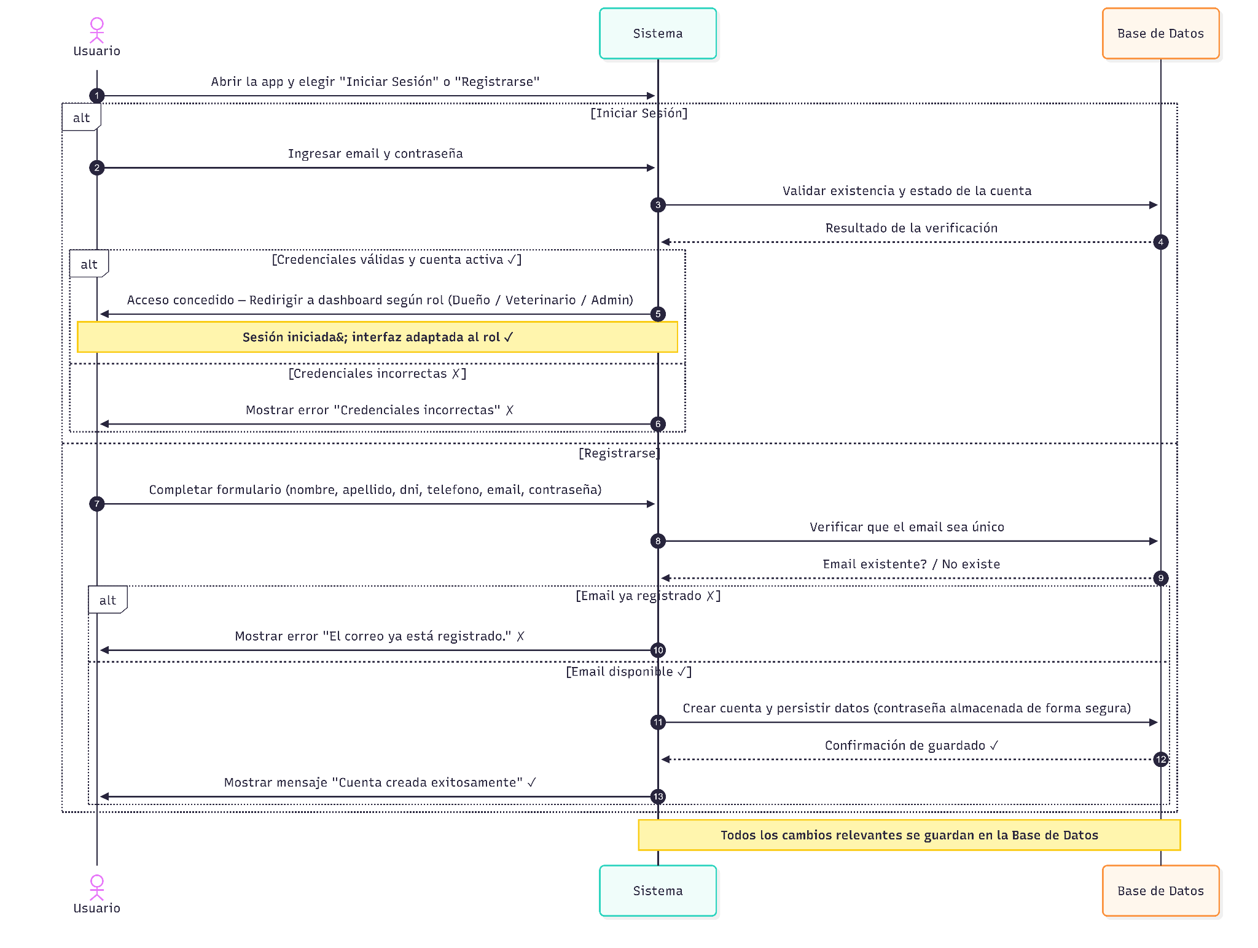

2. DUEÑO - Solicitar Turno
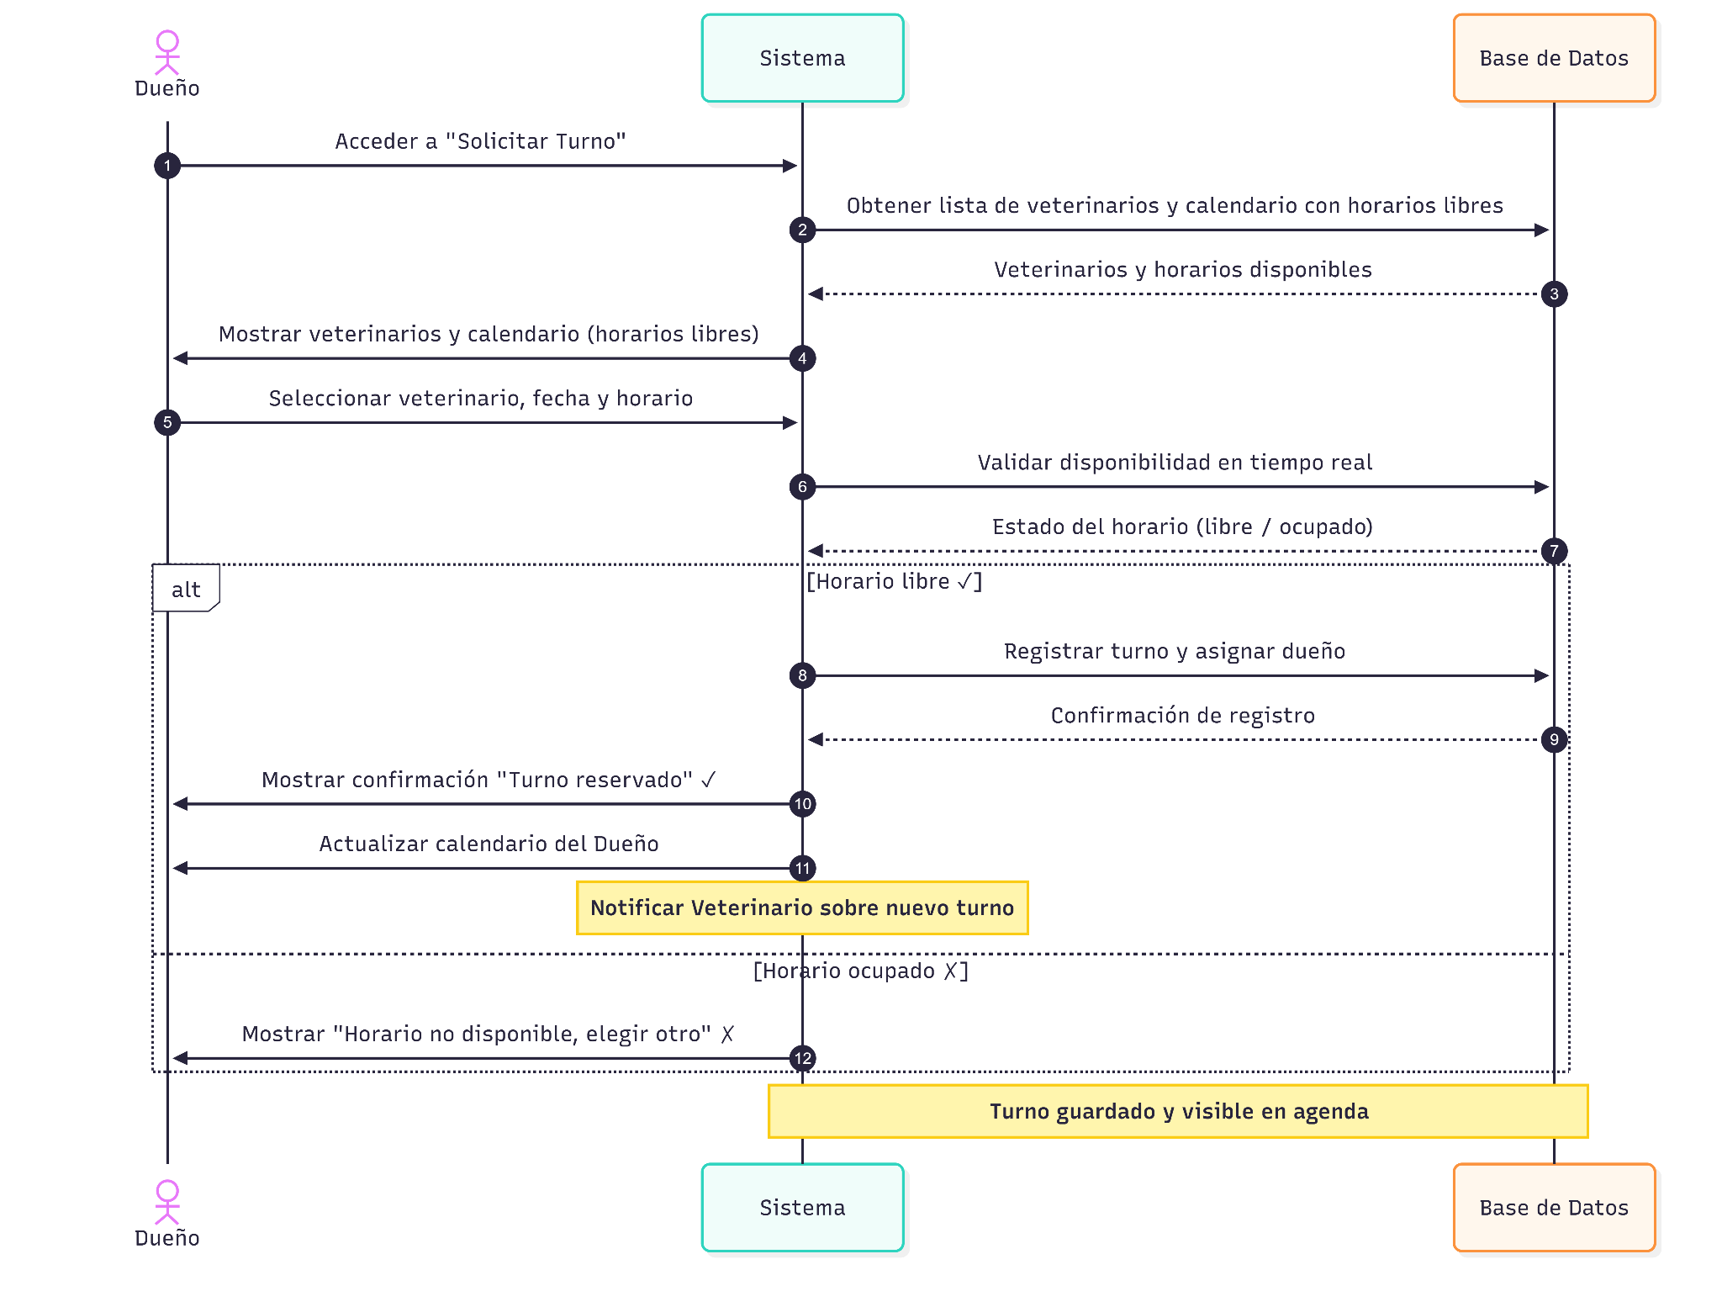

3. DUEÑO - Cancelar Turno
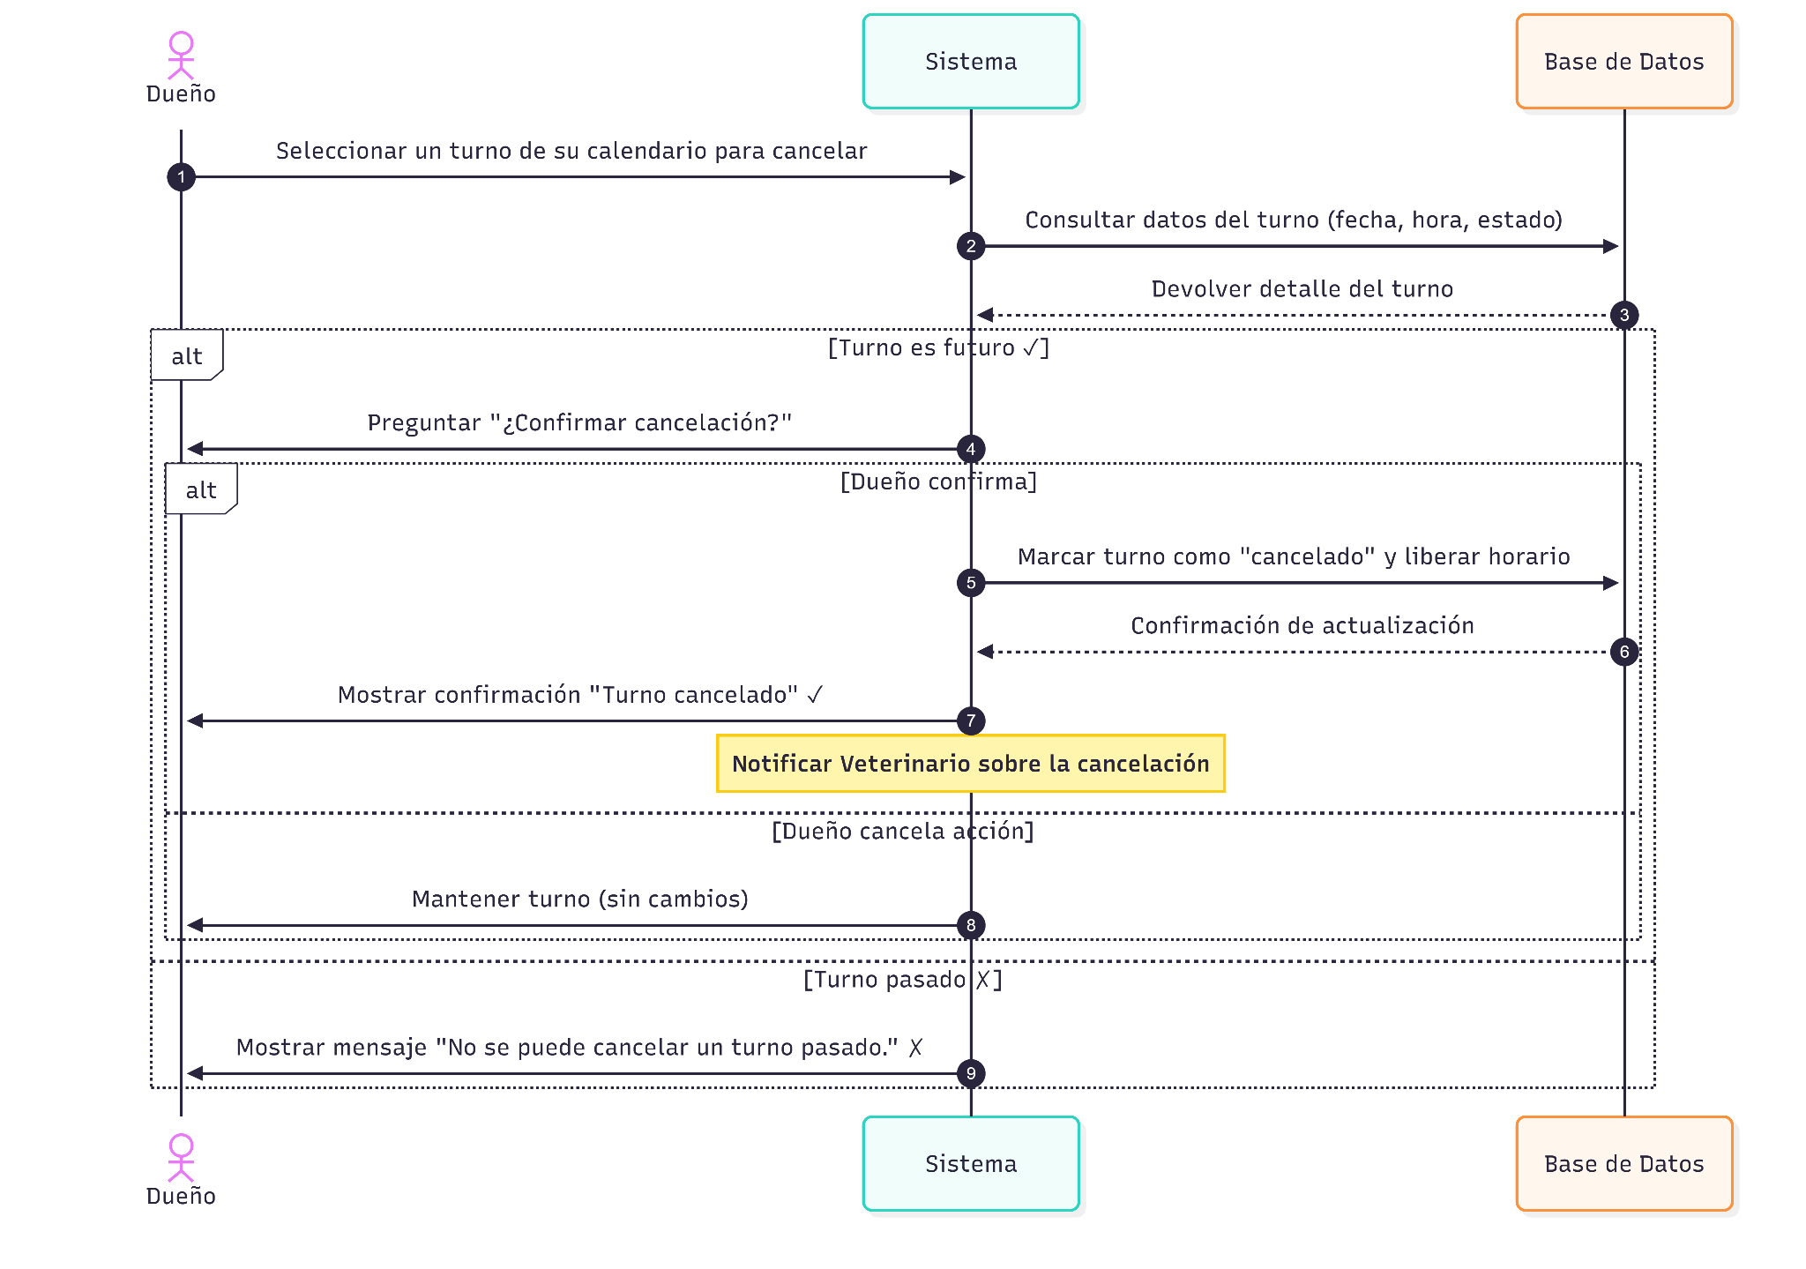

4.VETERINARIO - Registrar Mascota, Diagnóstico y Tratamiento
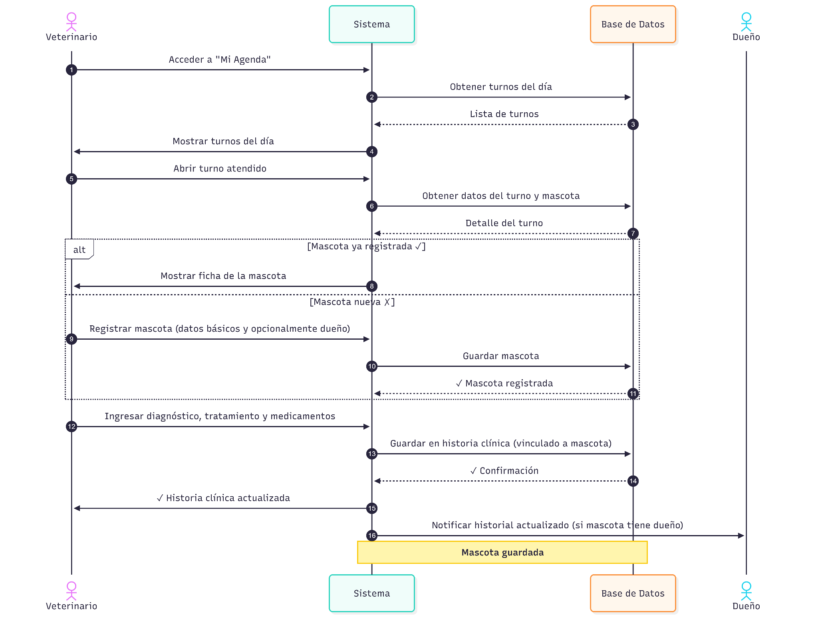

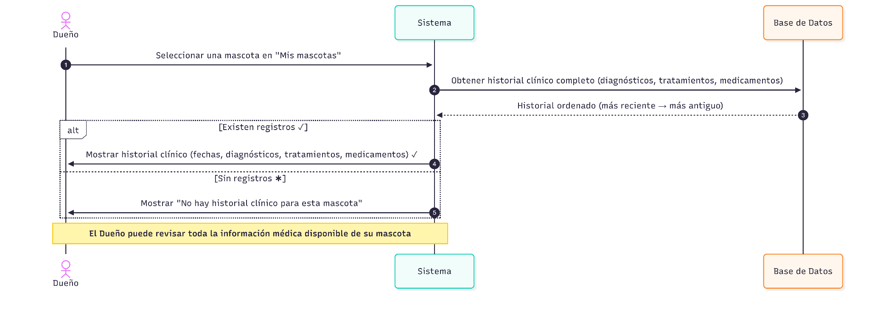
5. DUEÑO - Ver historial clínico de Mascota
6. DUEÑO - Comprar en Tienda Online
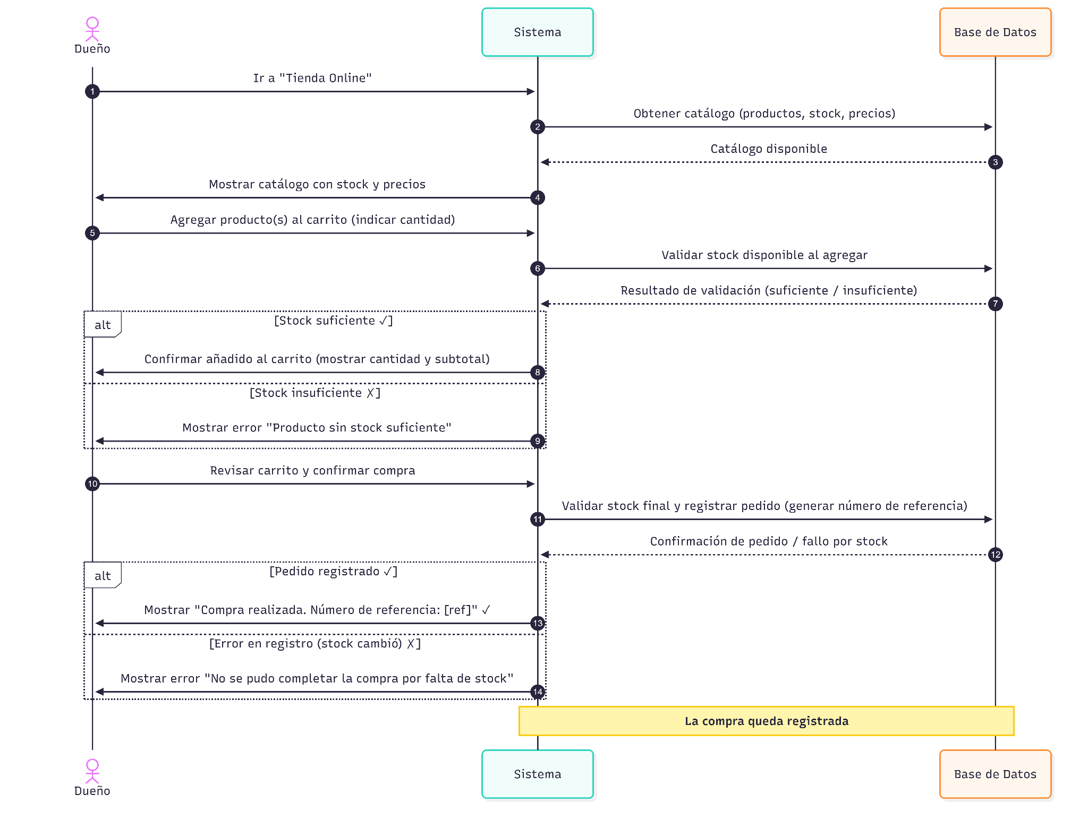

7. ADMINISTRADOR - Gestión de Tienda

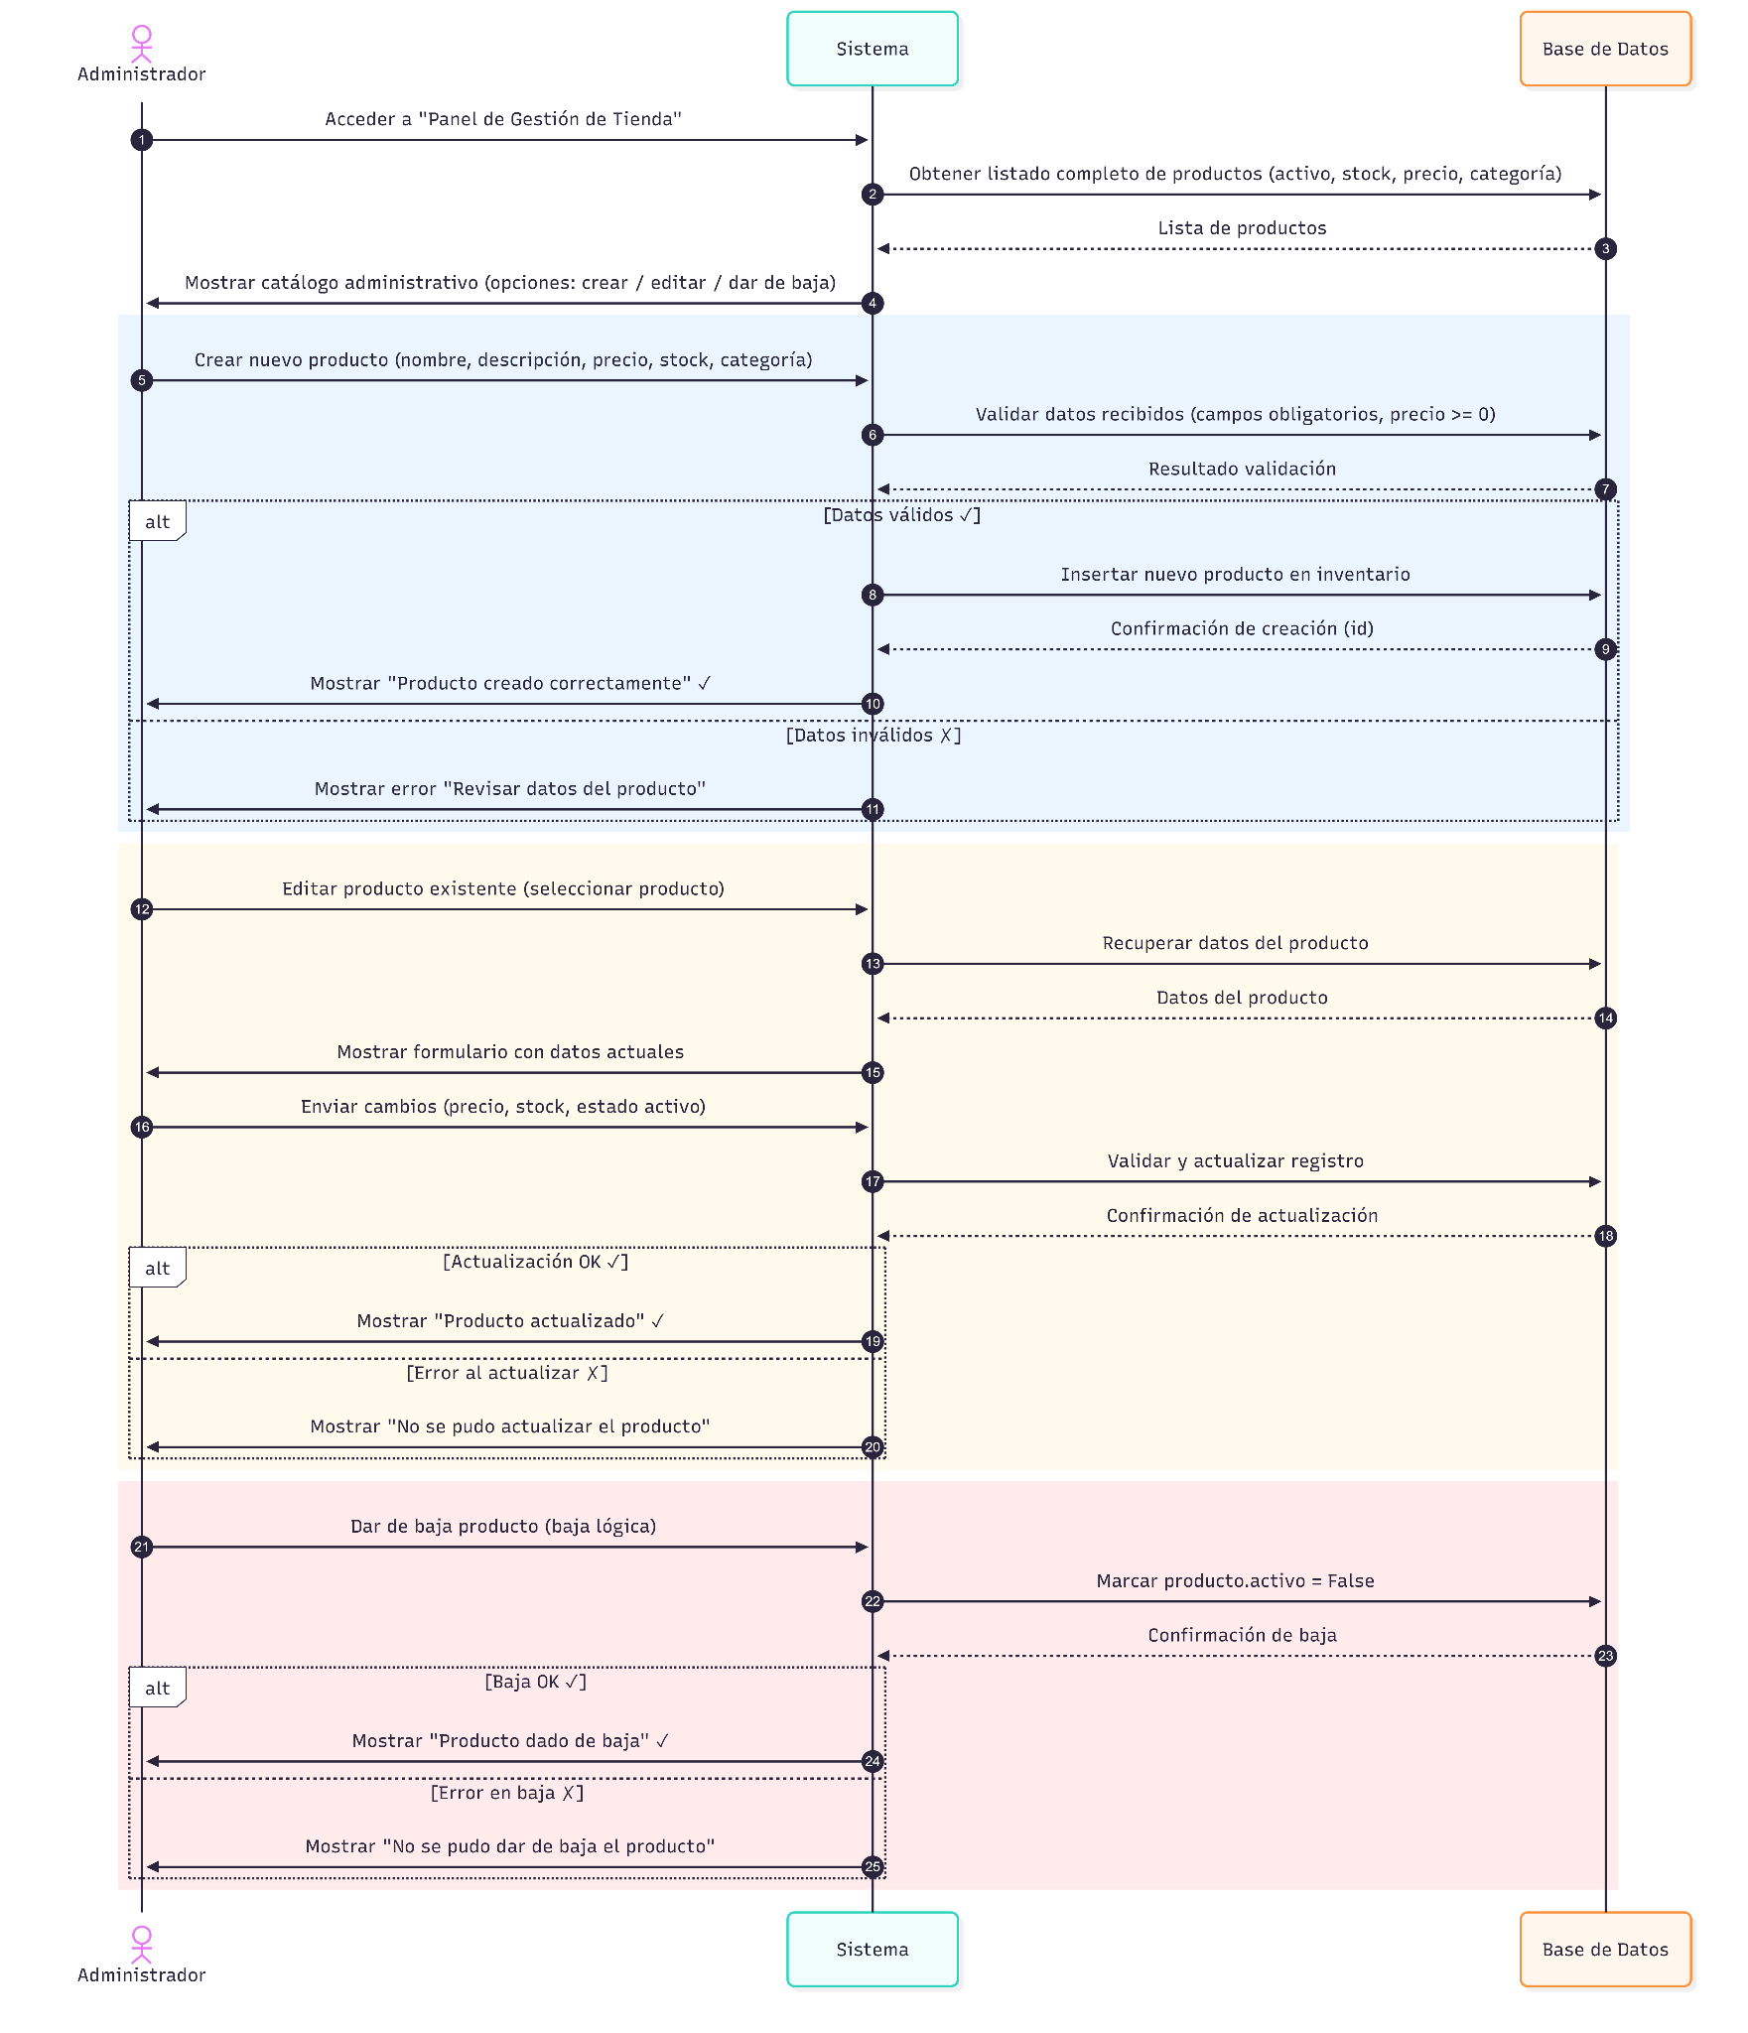
8. ADMINISTRADOR - Crear turnos
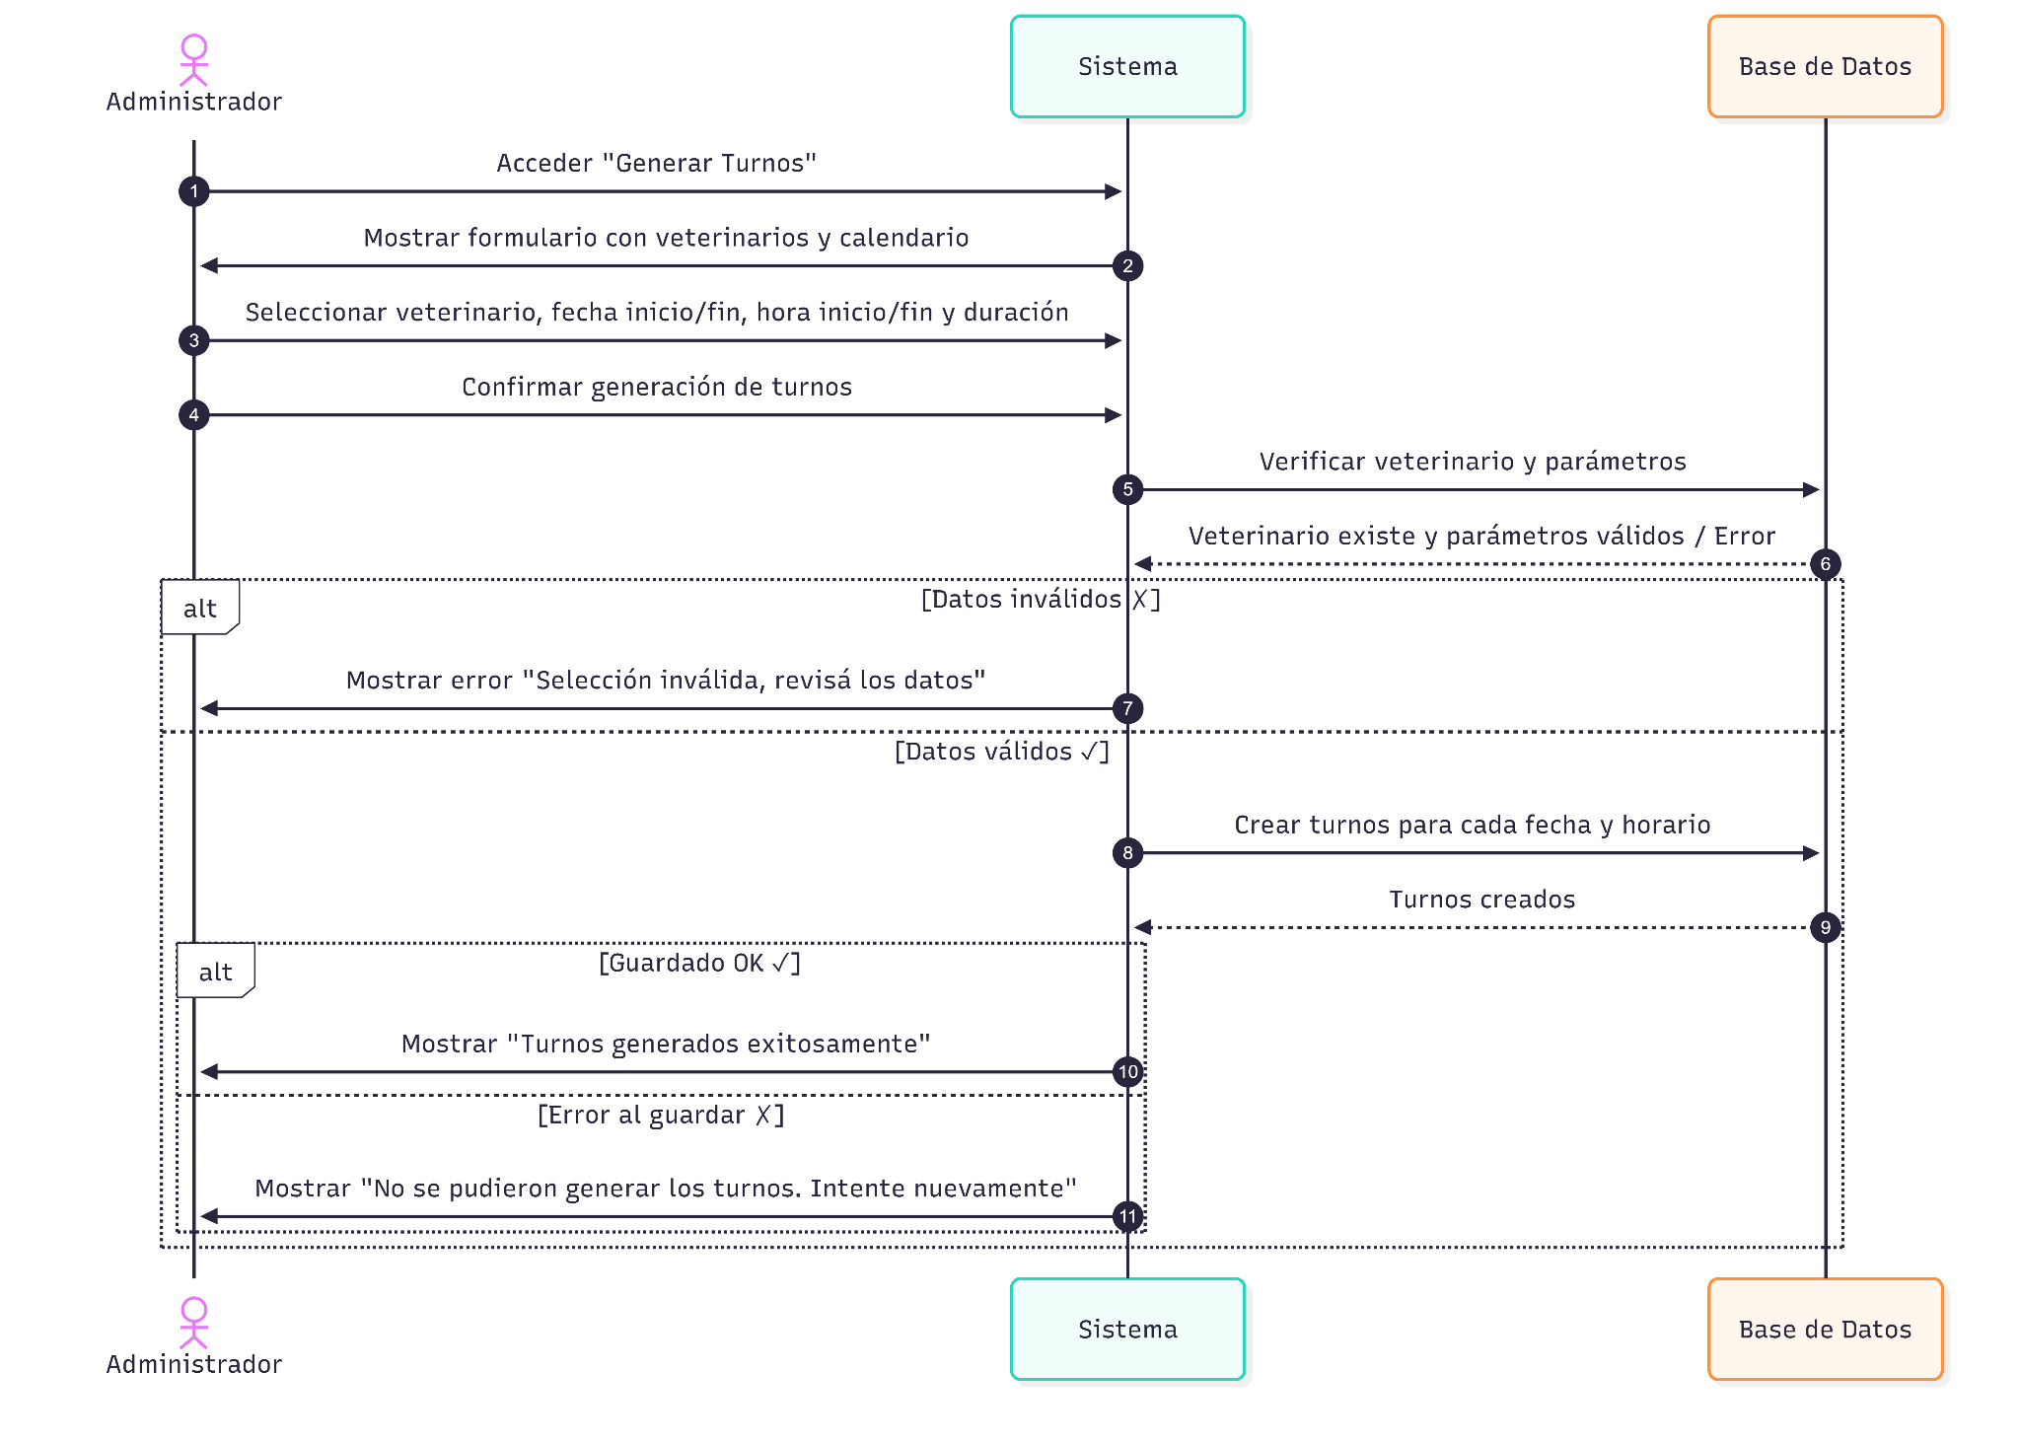

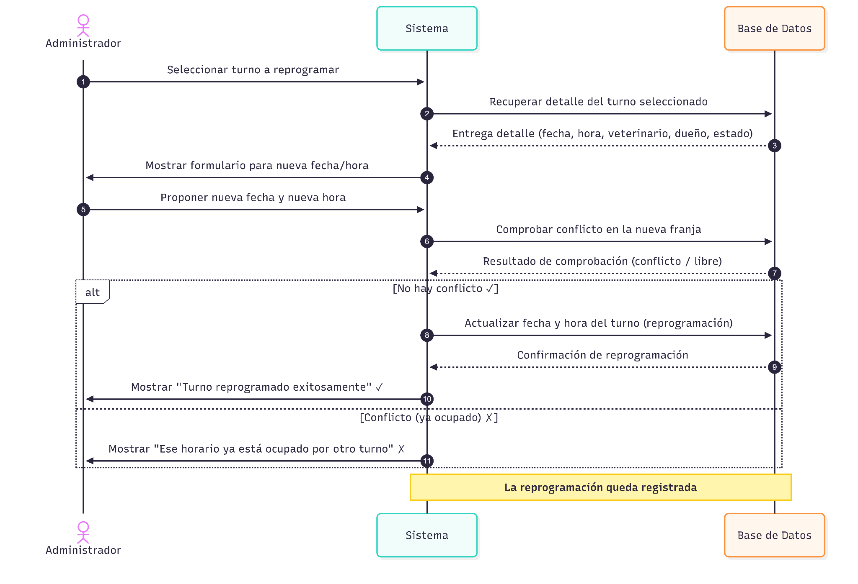
9. ADMINISTRADOR - Reprogramar turno Dueño

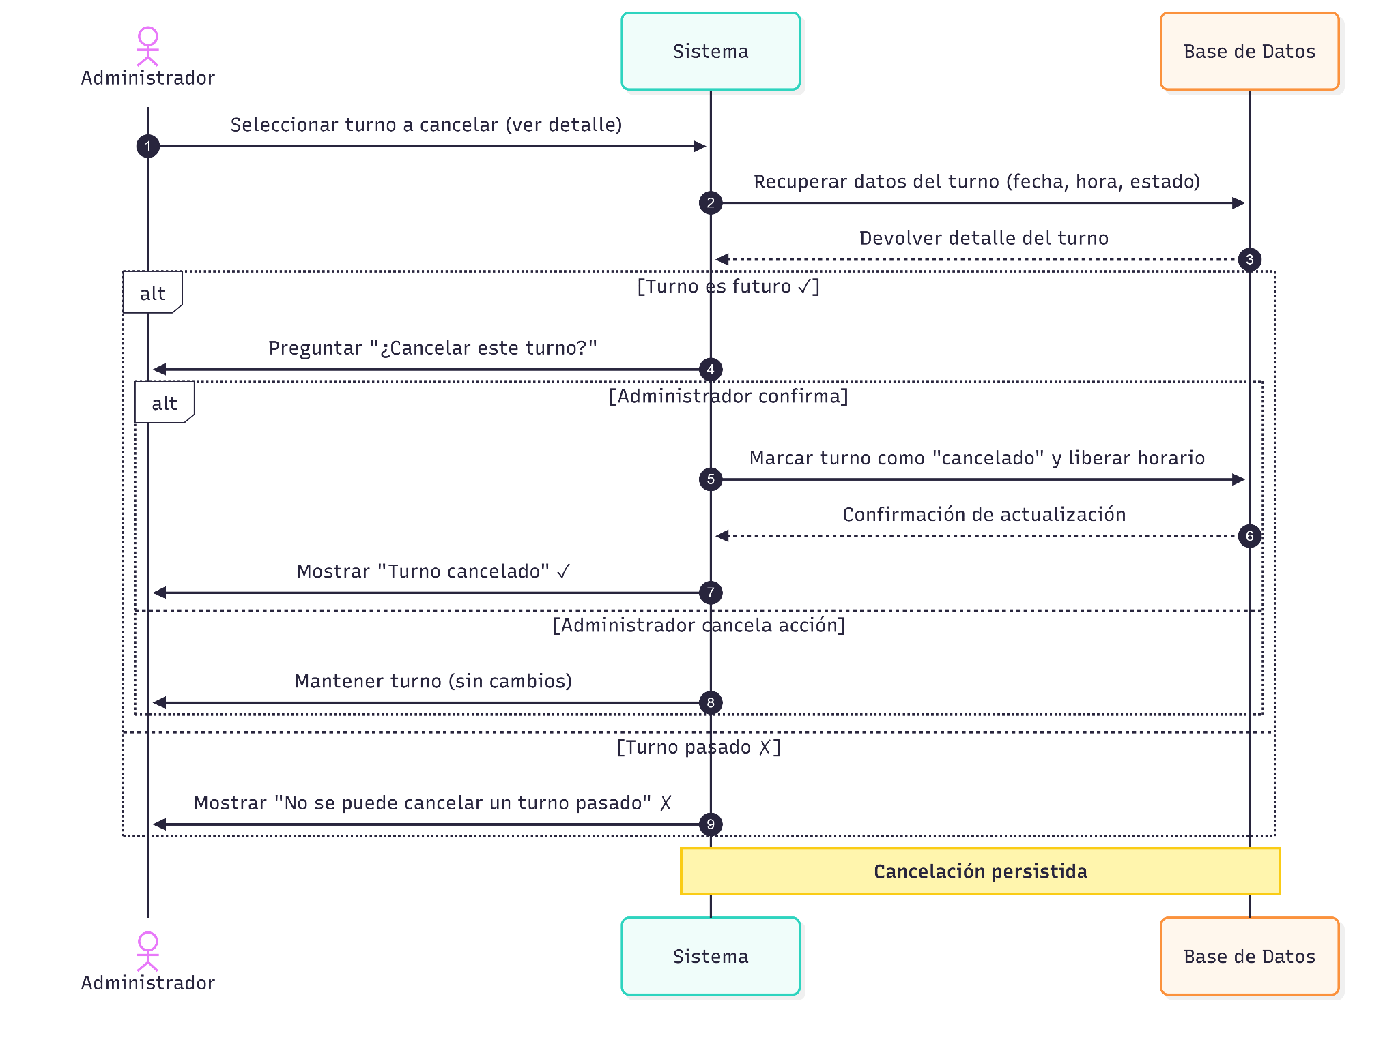
10. ADMINISTRADOR - Cancelar Turno

